3ro MEDIO A
GUÍA N.º 1
TRAZADO DE OBRA EN CONSTRUCCIÓN

Nombre: _____________________________________________ Curso: _______ Fecha: _______

Objetivo de Aprendizaje | Objetivo de la guía
Ejecuta trazados de obras de edificación, y obras viales de acuerdo a planos de estructuras, siguiendo las normas de prevención de riesgos y considerando el cuidado del medio ambiente | Conocer etapas previas antes de comenzar el trazado

Las respuestas de la guía deben ser registradas en su cuaderno y ser enviadas como fotografía o redactadas en la guía y enviadas por correo, indicando el Ítem, numero de pregunta y su respuesta a katherine.gomez@eiv.cl (No es necesario imprimir esta guía)

Emplazamiento

El objetivo del emplazamiento y del trazado es traspasar el proyecto realizado en planos, a una escala determinada (ej. 1:100) a las dimensiones reales de la vivienda, en el terreno seleccionado. Previo a ello es necesario asegurarse que el terreno donde se realizará la construcción corresponda efectivamente al terreno adquirido o donde se debe realizar la obra.

Requerimientos antes de iniciar la faena: Se dará inicio a la faena con la preparación del terreno donde se llevará a cabo el trazado, para lo que se necesitará realizar, en algunos casos, las siguientes actividades previas:

I. Preparación del terreno (escarpe) Antes de iniciar cualquier tipo de faena en el terreno se debe realizar el despeje (retiro de elementos ajenos al terreno) y el escarpe (extracción de la capa vegetal del suelo) que corresponda al área que va a ocupar la construcción. Es recomendable considerar, perimetralmente, un par de metros adicionales, que permita la libre circulación, como también el acopio de futuros materiales.
Todo el material extraído que no tenga aplicación alguna en la obra deberá ser enviado a un botadero debidamente autorizado

II. Verificación de niveles: Ahora que se tiene un terreno limpio de capa vegetal, arbustos y escombros, se hará un chequeo de niveles.
Como se desprende del proyecto, existirá a lo menos un nivel superficie o plano definido, el que se identificará como NPT o nivel de piso terminado (normalmente identificado como cota 0,00) y que no es nada más que la altura a la que se encuentra la superficie donde se caminará en la futura casa.
Esta faena se puede realizar con dos procedimientos similares, uno artesanal a través de una manguera llena con agua y otro con la ayuda de equipos topográficos, pero la finalidad de ambos es fijar un plano horizontal imaginario sobre nuestro terreno.

III. Movimiento de Tierra: Con lo anterior se sabrá si es necesario cortar, rellenar o efectuar un corte y relleno compensado en el terreno.
Se entenderá por “corte” todo movimiento de tierra que esté por debajo del NT o nivel de terreno.
A su vez, el “relleno” será todo movimiento de tierra que se deposite por sobre el NT, mientras que un corte y relleno compensado será la forma mixta de realizar un movimiento de tierra para obtener el determinado nivel.
Si las pendientes predominantes son iguales o menores al 5%, y la cantidad de terreno a mover es menor, esta faena se podrá ejecutar a mano, con herramientas y equipos adecuados que permitan lograr un buen rendimiento al excavar, acopiar y transportar idealmente a un lugar de acopio a una distancia no mayor de 30 m.

En el caso de tener que efectuar movimientos de tierras, se necesitarán las siguientes herramientas y maquinarias.  Paleo Manual: Carretilla, Pala punta de huevo, Pala recta (para suelos blandos), Chuzo y Picota | 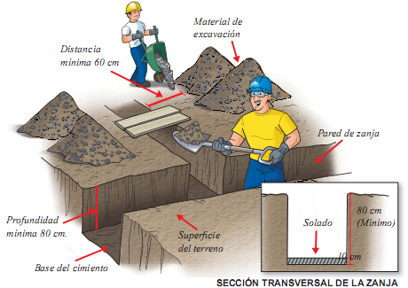
Al contrario, si las pendientes son mayores al 5% y/o la dureza del suelo es alta, lo más aconsejable es la utilización de maquinarias, como por ejemplo retroexcavadoras y camiones-tolva. | 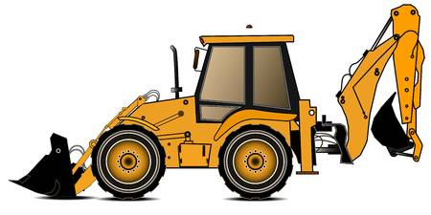

ACTIVIDAD

Contestar las siguientes preguntas en relación a la guía emplazamiento

1.- ¿Qué comprende por emplazamiento?

2.- ¿Cuáles son los requerimientos previos antes de dar inicio a la faena?

3.- ¿Para verificar niveles cuales son los dos procedimientos a utilizar?

4.- ¿Qué se entiende por “corte” en movimiento de tierra?

5.- ¿En qué caso se podrá ejecutar la faena a mano?

6.- Indique 4 herramientas en una excavación manual y 4 las maquinarias en una excavación de mayor volumen.

